**ДОНОРНО-АКЦЕПТОРНЫЕ ПРОИЗВОДНЫЕ БЕНЗОТИАДИАЗОЛА С РАЗЛИЧНЫМИ КОНЦЕВЫМИ ЗАМЕСТИТЕЛЯМИ**

*В. В. Попова, О. В. Борщев, Е. А. Свидченко, Н. М. Сурин, Л. Л. Левков, С. А. Пономаренко*

Институт синтетических полимерных материалов РАН

*e-mail: vv.popova@ispm.ru

Донорно-акцепторные системы высоко востребованы в разных областях органической электроники благодаря своим уникальным свойствам. Варьируя электронодонорные и электроноакцепторные фрагменты таких структур, возможно тонко настраивать оптические свойства соединений. В данной работе в качестве акцепторного блока используется 2,1,3‑бензотиадиазол. Его исключительные электронные свойства позволяют получать на его основе эффективные люминофоры с различными донорными блоками [[1], [2]].

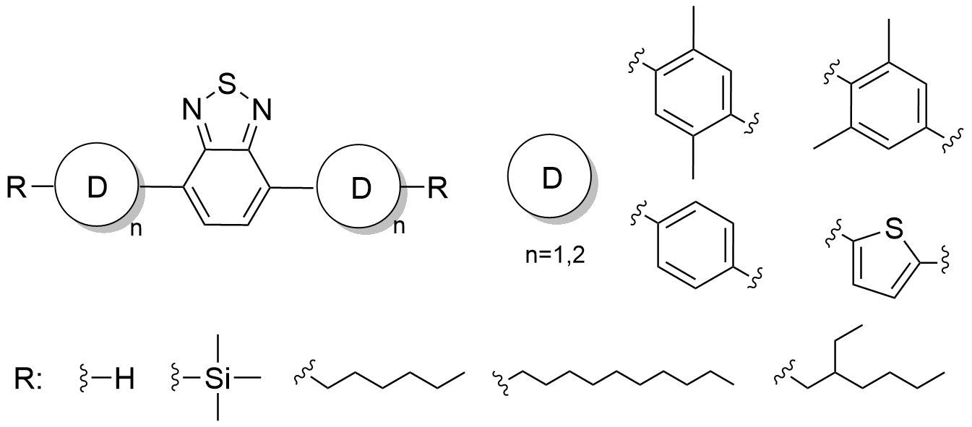

Рис. 1. Химическая структура полученных соединений

Основная цель работы – исследование взаимосвязи химической структуры и свойств систем типа донор‑акцептор‑донор. Для этого был синтезирован ряд люминесцентных соединений, состоящих из электроноакцепторного центра бензотиадиазола и 1,4‑диметилбензола, 1,3-диметилбензола, бензольных и тиофеновых фрагментов, присоединенных по 4,7‑положениям акцептора с помощью Pd‑катализируемой реакции кросс-сочетания Сузуки. Для изучения кристаллической упаковки также были синтезированы молекулы с различными терминальными заместителями, такими как триметилсилан, гексильными и децильными цепями.

*Работа выполнена при поддержке РНФ (проект № 22-13-00255).*

1. Skorotetcky M.S., Krivtsova E.D., Borshchev O.V., Surin N.M., Svidchenko E.A., Fedorov Y.V., Pisarev S.A., Ponomaremko S.A. *Dyes and Pigments*. 2018, **155**, 284-291.
2. Postnikov V.A., Lyasnikova M.S., Kulishov A.A., Sorokina N.I., Voloshin A.E., Skorotetcky M.S., Borshchev O.V., Ponomaremko S.A. *Physics of the solid state*. 2019, **61**(12), 2322-2355.